# 目录

目录 II

第1章 Backtrack开启 2

1.1 开启条件 2

1.1.1 IVI条件检查 2

1.1.2 ACU条件检查 3

1.2 开启方式 5

第2章 倒车界面 7

2.1 功能可启动判断 7

2.2 发起循迹倒车（即进入控车阶段） 10

2.3 循迹倒车 11

2.4 循迹倒车完成 12

第3章 中断 13

3.1 触发中断 13

3.2 中断恢复 14

3.3 恢复倒车 15

第4章 终止 16

第5章 信号列表 22

5.1 IVI发给ACU (CAN) 22

5.2 ACU发给IVI(CAN) 23

5.3 ACU发给IVI(Ethernet) 32

第6章 渲染元素 33

|  |  |  |  |  |
| --- | --- | --- | --- | --- |
| 序号 | 修改日期 | 作者 | 修改描述 | 项目版本 |
| 1 | 2022-12-21 | 简惠灵/杨若飞 | 1. 初稿 | V1.0 |

# Backtrack开启

## 开启条件

### IVI条件检查

以下的激活前置条件按照优先级顺序进行判断，如果处于前面的高优先级条件不满足，则IVI不会判断后面的条件。IVI判断的条件应由IVI判断后直接显示在IVI（弹窗提醒），ACU只接收【IVI_Backtrack_Act_Flag】的信号。

|  |  |  |  |  |  |
| --- | --- | --- | --- | --- | --- |
| 条件 | 来源 | ACU接收的判断信号 | ACU反馈给IVI的提示语信号 | IVI的显示弹窗 | 优先级 |
| ~~功能未开放~~ | ~~IVI~~ | ~~IVI_Backtrack_Act_Flag=0x0: Unactivated~~ | ~~IVI判断后自行显示具体的原因，不需要接收ACU的Popup信号~~ | ~~循迹倒车功能暂未开放，敬请期待！~~ | ~~1~~ |
| 未处于普通模式 | IVI | IVI_Backtrack_Act_Flag=0x0: Unactivated | IVI判断后自行显示具体的原因，不需要接收ACU的Popup信号 | 非普通模式，无法激活 | 2 |
| 账号未登录 | IVI | IVI_Backtrack_Act_Flag=0x0: Unactivated | IVI判断后自行显示具体的原因，不需要接收ACU的Popup信号 | 请先登录账号，再使用循迹倒车功能 | 3 |
| 未授权 | IVI | IVI_Backtrack_Act_Flag=0x0: Unactivated | IVI判断后自行显示具体的原因，不需要接收ACU的Popup信号 | 功能未授权，无法激活 | 4 |
| 未通过循迹倒车考试 | IVI | IVI_Backtrack_Act_Flag=0x0: Unactivated | IVI判断后自行显示具体的原因，不需要接收ACU的Popup信号 | 循迹倒车考试指南 | 5 |
| ~~系统升级中~~ | ~~IVI~~ | ~~IVI_Backtrack_Act_Flag=0x0: Unactivated~~ | ~~IVI判断后自行显示具体的原因，不需要接收ACU的Popup信号~~ | ~~系统升级中，无法激活~~ | ~~6~~ |
| ACU睡眠中/启动中 | IVI | IVI_Backtrack_Act_Flag=0x0: Unactivated | IVI判断后自行显示具体的原因，不需要接收ACU的Popup信号  需要ACU单独申请信号 | 功能启动中，请稍后 | 7 |
| ACU启动失败 | IVI | IVI_Backtrack_Act_Flag=0x0: Unactivated | IVI判断后自行显示具体的原因，不需要接收ACU的Popup信号  需要ACU单独申请信号 | 启动失败，无法激活 | 8 |
| ~~ACU有故障~~  ~~（BcktrakMde_D_Stat_IVI=0x8:Failure）~~ | ~~IVI~~ | ~~IVI_Backtrack_Act_Flag=0x0: Unactivated~~ | ~~IVI判断后自行显示具体的原因，不需要接收ACU的Popup信号~~ | ~~ACU故障~~ | ~~9~~ |

### ACU条件检查

当ACU收到IVI的信号【IVI_Backtrack_Act_Flag=0x1: Activated】信号时，说明IVI端的所有条件都满足，ACU开始判断后续的条件。

以下的激活前置条件按照优先级顺序进行判断，如果处于前面的高优先级条件不满足，则ACU不会判断后面的条件：

|  |  |  |
| --- | --- | --- |
| ACU反馈给IVI的提示语信号 | IVI的显示弹窗 | 优先级 |
| Backtrack_CheckPopUp=0x2:valid stored routine | 无有效路径，无法激活 | 10 |
| Backtrack_CheckPopUp=0x4:Slope | 坡度过大，无法激活 | 11 |
| Backtrack_CheckPopUp=0x7:ECU failure | 其他系统故障 | 12 |
| Backtrack_CheckPopUp=0x6:emergency call | 紧急呼叫中，无法激活 | 13 |
| Backtrack_CheckPopUp==0x9 other ADAS feature active | 功能冲突，无法激活 | 14 |
| Backtrack_CheckPopUp=0x3 velocity <1kph | 车速过高，无法激活 | 15 |
| Backtrack_CheckPopUp=0x5 Motion Ready | 车辆无动力，无法激活 | 16 |
| ~~Backtrack_CheckPopUp=0xA mobile control is active~~ | ~~手机控车中，无法激活~~ | ~~17~~ |
| ~~Backtrack_CheckPopUp=0x14 HAVP in learning~~ | ~~HAVP后台学习中，无法使用~~ | ~~18~~ |

## 开启方式

**触发条件：**

1. 当用户在Launcher页面中点击“循迹倒车”icon时，IVI发送3帧IVI_Bktrk_Launch_SoftButton =0x1: ON给ACU

|  |
| --- |
|  |

1. 当用户在AVM页面中点击“循迹倒车”icon时，IVI发送3帧IVI发送3帧IVI_Backtrack_AVMSoftButton =0x1: ON给ACU

|  |
| --- |
|  |

1. 当用户使用语音唤醒循迹倒车功能时，IVI发送3帧IVI_Bktrak_VoiceActivButton =0x1: ON给ACU

**使能条件：**

1. ACU自检完成就绪：BcktrakMde_D_Stat_IVI=0x2:Standby

（整车上电且ACU自检通过后，则ACU实时开始记录并刷新路线，当用户点击开启功能后，ACU发送一次可用路线给IVI，此后不会再发送更新路线）

1. 整车电源模式为IG On

**IVI执行：**

1. 跳转到Backtrack倒车页面：IVI收到Prk_IVIFunc_Req=0x3: Backtrack ON req和Backtrack_PageDisplay=0x1: Backtrack_Reversing后跳转至倒车界面，IVI显示倒车页面后反馈IVI_Prk_DispStat=0x3: Backtrack actived给ACU表示车机端倒车页面成功打开。
2. IVI收到轨迹信息后在倒车页面渲染显示出路径
3. IVI收到Backtrack_RemainDis后在倒车页面显示剩余距离进度条。

# 倒车界面

## 双闪提醒

根据前置条件（即第一章所罗列）进入第二章功能页面后，IVI需要提供一个弹窗，参照如下图所示，提示用户打开双闪：

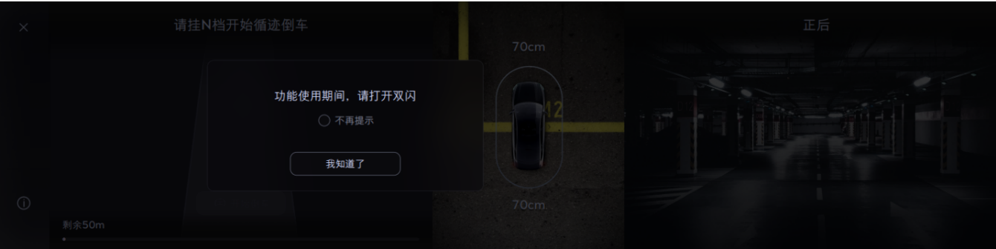用户需要点击‘我知道了’进入2.2章节的操作界面。

用户也可以选择点击‘不再提示‘，IVI需记忆不再提示的状态，确保下一次使用该功能时，弹窗不再出现。

若用户因2.2章节的中所罗列出的判断条件导致功能退出，终端原因弹窗的优先级需要高于双闪提醒。

## 功能可启动判断

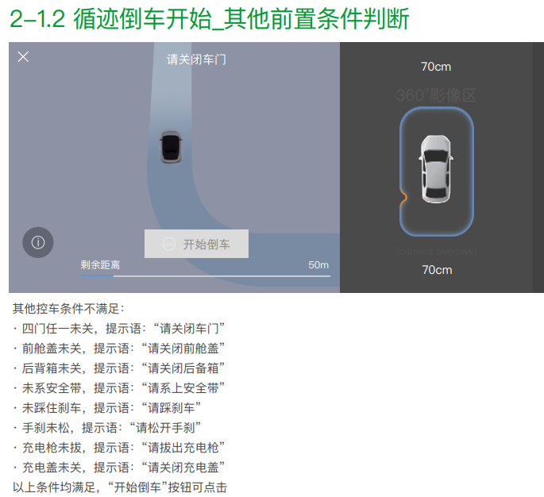

|  |
| --- |
|  |

**前置条件**

用户打开循迹倒车

**使能条件**

1. 当前在倒车界面：Backtrack_PageDisplay=0x1: Backtrack_Reversing
2. 进入界面2mins内
3. 移动距离小于1m

**执行输出**

进入应用后，ACU进行使能条件检测，检测通过后进行条件自检（见下表）

* 高亮按钮：ACU发送Backtrack_Start_Sta=0x1: Highlighted给IVI，IVI收到后开始倒车高亮可选。

文案提醒：ACU发送Backtrack_GuidePopUp=0x8: Press Start给IVI，IVI收到后显示提示语：请点击开始倒车

* 置灰按钮：发送Backtrack_Start_Sta=0x2: Grey给IVI，IVI收到后开始倒车按钮置灰。
* 文案提醒：ACU发送【Backtrack_GuidePopUp】（见下表）给IVI显示不满足的原因。

|  |  |
| --- | --- |
| 不满足后ACU发送给IVI的信号 | 优先级 |
| Backtrack_CheckPopUp=0x1: Gear N | 1 |
| Backtrack_CheckPopUp=0x7: Safty Belt | 2 |
| Backtrack_CheckPopUp=0x5: Hood | 3 |
| Backtrack_CheckPopUp=0x6: Trunk | 4 |
| Backtrack_CheckPopUp=0x4: Doors | 5 |
| Backtrack_CheckPopUp=0x4: Doors | 6 |
| Backtrack_CheckPopUp=0x4: Doors | 7 |
| Backtrack_CheckPopUp=0x4: Doors | 8 |
| Backtrack_CheckPopUp=0x9: Keep Vehilce Standstill | 9 |
| Backtrack_CheckPopUp=0xF: Release EPB | 10 |
| Backtrack_CheckPopUp=0xB: Charging Gun | 11 |
| Backtrack_CheckPopUp=0xC: Charger Cover | 12 |

1. 使能条件不满足的情况
2. 用户点击退出：IVI系统发出3帧Prk_ExitButton=0x1: ON给ACU，ACU发送Backtrack_Page_Display=0x0: OFF和Prk_IVIFunc_Req=0x0: No req给车机。车机收到这两个信号后，自行切换回到车机首页并反馈IVI_Prk_DispStat=0x0: OFF给ACU表示车机端倒车页面成功关闭；
3. 用户在控车前点击硬按键|P|，则ACU收到后，

a.发送倒车循迹页面关闭信号Backtrack_Page_Display=0x0: OFF；

b.同时发送页面切换到APA界面信号APA_PageDispReq=XXX；

c.打开APA应用信号标志位：Prk_IVIFunc_Req=0x1: APA active req。

IVI收到APA_PageDispReq和Prk_IVIFunc_Req=0x1: APA active req后拉起APA页面，并反馈IVI_Prk_DispStat=0x2: APA actived给ACU表示APA在IVI端已正常打开

1. 进入界面后2mins未发起倒车；ACU发送Backtrack_TerminatePopup=0x20: Req_Quit_FunctionOnCheckOvertime，并且发送Backtrack_PageDisplay=0x0: OFF和Prk_IVIFunc_Req=0x0: No req给IVI，IVI收到这信号后显示退出的原因，3S后自行退到车机首页并反馈IVI_Prk_DispStat=0x0: OFF给ACU表示车机端倒车页面成功关闭。
2. 移动距离超过1m，根据档位信息进行页面跳转和提醒

|  |
| --- |
|  |

* D档或N档：ACU给IVI发送退出弹窗信号：Backtrack_TerminatePopup=0x2F：Req_Quit_General_Intervetion给IVI；功能终止信号：Prk_IVIFunc_Req=0x0: No req；切换到车机首页信号：Backtrack_PageDisplay=0x0: OFF。IVI收到后显示终止原因弹窗提醒用户干预，3S后IVI后自行切换回到车机首页，IVI回到车机首页后发送IVI_Prk_DispStat=0x0: OFF给ACU表示车机端倒车页面成功关闭。
* R档：ACU给IVI发送：页面关闭信号Backtrack_PageDisplay=0x0: OFF；页面切换到AVM界面信号AVM_PageDispReq=0x1:AVM_Mainpage；状态机切换到AVM_Active信号：AVM_Sts=0x2:AVM_Active；打开AVM应用信号标志位：Prk_IVIFunc_Req=0x1: AVM ON req。IVI收到后拉起AVM页面，并反馈IVI_Prk_DispStat=0x1:AVMactived给ACU表示AVM在IVI端已正常打开

|  |
| --- |
|  |

**电子手册**

当用户成功发起循迹倒车使用后，进入循迹倒车中页面，此时IVI需要取消左侧的电子手册图标的显示（IVI实现）。

## 发起循迹倒车（即进入控车阶段）

|  |
| --- |
|  |

**触发条件**

用户点击“开始倒车”后IVI发送3帧Backtrack_ActButton=0x1: Requested给ACU

**ACU输出：**

用户点击倒车后ACU和关联件进行握手

1. 握手成功：Backtrack状态置为0x4:Maneuvering后开始倒车环节

BcktrakMde_D_Stat_IVI=0x4:Maneuvering

1. 握手失败：ACU发送给IVI
2. 功能退出：Prk_IVIFunc_Req=0x0: No req给IVI-Backtrack功能退出
3. 页面退出：Backtrack_PageDisplay=0x0: OFF-页面信号置为默认值；
4. 失败提醒：Backtrack_TerminatePopup=0x30: Req_Quit_HandshakeFailed给IVI为退出的原因“握手失败”
5. ACU状态切换为Standby：BcktrakMde_D_Stat_IVI=0x2:Standby

IVI收到以上①②③信号后显示退出的原因3S后自行退到车机首页。（IVI实现），IVI回到车机首页后发送IVI_Prk_DispStat=0x0: OFF给ACU表示车机端倒车页面成功关闭。

## 循迹倒车

|  |
| --- |
|  |

**触发条件：**

用户发起循迹倒车并握手成功

**输出效果：**

1. 倒车提示
2. 默认提醒： IVI收到Backtrack_GuidePopUp=0xA: reversing后实时显示提示语“正在倒车”
3. 踩刹车提醒：ACU发送提示信号Backtrack_GuidePopUp=0x10:Brake给IVI，IVI提醒“请松开刹车”。
4. 踩油门提醒：ACU发送提示信号Backtrack_GuidePopUp=0x3: Release Acclerato给IVI，IVI提醒“请不要踩油门”。
5. 剩余距离：ACU发送剩余距离信号Backtrack_RemainDis给IVI，IVI收到Backtrack_RemainDi后实时显示剩余距离
6. 档位信息：IVI显示车速和档位信息，显示内容需和仪表保持一致。

**点击退出：**

用户点击退出按钮，IVI系统发出3帧Prk_ExitButton=0x1: ON给ACU。ACU发送Backtrack功能关闭的信号Prk_IVIFunc_Req=0x0: No req；终止提示语信号Backtrack_TerminatePopup= 0x21:Req_Quit_UserExitViaButtion/Voice；页面切换到车机首页信号：Backtrack_Page_Display=0x0: OFF给IVI。

IVI收到后显示原因（用户退出），3S后自行切换回到车机首页。IVI回到车机首页后发送IVI_Prk_DispStat=0x0: OFF给ACU表示车机端倒车页面成功关闭。

**用户点击硬按键|P|：**

当控车后，用户点击硬按键|P|,为终止条件之一，ACU处理同上用户点击退出。

## 循迹倒车完成

|  |
| --- |
|  |

**触发条件：**

ACU判断到达终点

**IVI执行：**

1. 切换到完成页：IVI收到Backtrack_PageDisplay=0x2: Backtrack_Completed后将页面切换成倒车完成的页面，3s后（IVI计时）页面跳转至车机首页。（IVI实现）
2. 3s后ACU发送Backtrack_PageDisplay=0x0: OFF，IVI不根据以上信号的跳转进行跳转。（IVI实现）
3. 在页面显示的3s过程中，当用户点击左上角退出按钮时，IVI立即将页面跳转至车机首页。（IVI实现）
4. IVI回到车机首页后发送IVI_Prk_DispStat=0x0: OFF给ACU表示车机端倒车页面成功关闭。

# 中断

## 触发中断

|  |
| --- |
|  |

**触发条件：**

中断条件触发，见本章中断表。

**ACU输出条件：**

1. ACU进入中断状态：BcktrakMde_D_Stat_IVI=0x5:Paused
2. ACU发中断提示语信号Backtrack_SuspendPopup给IVI
3. ACU提示语信号置为0：Backtrack_GuidePopUp=0x0: No Popup

**IVI执行条件：**

IVI收到Backtrack_SuspendPopup后显示中断原因弹窗，弹窗中显示具体中断原因如下表。

|  |  |  |  |  |  |
| --- | --- | --- | --- | --- | --- |
| 触发中断的场景 | 接收模块 | ACU接收的信号 | ACU发送给IVI的信号 | IVI显示的弹窗提示语 | 显示优先级 |
| 障碍物阻挡 | ACU | ACU判断 | Backtrack_SuspendPopup=0x3:Obstacle Blocked |  | 1 |
| 主驾安全带松开 | BCM | FirstRowBuckleDriver=0x2: unbleted | Backtrack_SuspendPopup=0x1:Driver Seat Belt |  | 2 |
| 用户打开前舱盖 | BCM | DrStatHood_B_Actl | Backtrack_SuspendPopup=0x4:Hood |  | 3 |
| 用户打开后备箱 | BCM | DrStatInnrTgate_B_Actl | Backtrack_SuspendPopup=0x5:Trunk |  | 4 |
| 用户打开左前门 | BCM | DrStatDrv_B_Actl | Backtrack_SuspendPopup=0x2:Four Doors |  | 5 |
| 用户打开右前门 | BCM | DrStatPsngr_B_Act | Backtrack_SuspendPopup=0x2:Four Doors |  | 6 |
| 用户打开左后门 | BCM | DrStatRl_B_Actl | Backtrack_SuspendPopup=0x2:Four Doors |  | 7 |
| 用户打开右后门 | BCM | DrStatRr_B_Actl | Backtrack_SuspendPopup=0x2:Four Doors |  | 8 |
| 用户打开充电口盖 | BCM | ChrgPortDrOpen_B_Stat | Backtrack_SuspendPopup=0x6：ChargerCover |  | 9 |

## 中断恢复

|  |
| --- |
|  |

**触发条件**

ACU位于中断状态：BcktrakMde_D_Stat_IVI=0x5:Paused

**使能条件：**

30s内中断解除

**IVI执行条件：**

1. IVI收到Backtrack_SuspendPopup=0x0: No Request和Prk_Resume_Req=0x1: Request后显示“恢复”按键，并在“恢复”按键下方显示30s倒计时（IVI计时）
2. IVI收到Backtrack_GuidePopUp=0xD: Press Resume显示提示语“请点击恢复按钮”

**备注：**

若ACU在判断触发中断的条件解除后30s内（ACU计时）判断再次触发中断的条件，ACU再次发送中断原因信号Backtrack_SuspendPopup给IVI，进入3.1章节

## 恢复倒车

**使能条件：**

1. ACU位于中断状态：BcktrakMde_D_Stat_IVI=0x5:Paused
2. 中断条件已恢复且“恢复按钮”亮起，ACU发送恢复按钮信号Prk_Resume_Req=0x1: Request给IVI

**触发条件：**

用户点击恢复按钮，IVI发送3帧Prk_DriverResume_Req=0x1:Pressed给ACU

**ACU输出条件：**

1. 按键消失：ACU发送Prk_Resume_Req=0x0: No request给IVI
2. ACU状态切换为Maneuvering即：BcktrakMde_D_Stat_IVI=

0x4:Maneuvering

**IVI执行条件：**

IVI收到Prk_Resume_Req=0x0: No request后隐藏恢复按钮，并继续显示倒车状态。（见2.3章节）

# 终止

|  |
| --- |
|  |

**触发条件：**

触发终止条件，见下表

**IVI执行条件：**

1. IVI收到Backtrack_GuidePopUp=0x0: No Popup后，不显示任何提示语。
2. IVI收到Backtrack_SuspendPopup=0x0:Default后，不显示中断弹窗，IVI需保证中断弹窗先消失，终止弹窗后出现的显示顺序（IVI实现）
3. IVI收到Backtrack_TerminatePopup、Prk_IVIFunc_Req=0x0: No req和Backtrack_PageDisplay=0x0: OFF后显示终止原因弹窗，弹窗中显示具体终止原因如下表，应显示终止退出的弹窗3S后自行切换回到车机首页
4. 在页面显示的3s过程中，当用户点击左上角退出按钮时，IVI立即将页面

转至车机首页。（IVI实现）

1. IVI回到车机首页后发送IVI_Prk_DispStat=0x0: OFF给ACU表示车机端倒车页面成功关闭。

终止条件Backtrack_TerminatePopup信号列表：

|  |  |  |  |
| --- | --- | --- | --- |
| 触发终止的场景 | ACU发送的信号 | IVI显示的弹窗 | 显示优先级 |
| 车辆电源模式非Normal | 0x1: Req_Quit_CarModeInvalid |  |  |
| OTA功能激活 | 0x2: Req_Quit_OTA_Active |  |  |
| ADAS被激活 | 0x3: Req_Quit_ADAS |  |  |
| TCS激活 | 0x5: Req_Quit_TCSActive |  |  |
| ESC激活 | 0x6: Req_Quit_ESCActive |  |  |
| 紧急呼叫功能开启 | 0x7: Req_Quit_eCALL |  |  |
| 摄像头遮挡 | 0x8: Req_Quit_CameraBlockage |  |  |
| 超声波雷达遮挡 （Baidu暂不支持） | 0x9: Req_Quit_USS Blockage |  |  |
| 坡度过大 （大于12% ） | 0xA: Req_Quit_SlopeTooLarge |  |  |
| 车速过高（大于6kph， 可标定） | 0xB: Req_Quit_SpeedHigh |  |  |
| 胎压过低 （暂定无） | 0xC: Req_Quit_TirePressureTooLow |  |  |
| READY失败 | 0xE: Req_Quit_PT_Ready_Failed |  |  |
| 车辆低电量/续航低 | 0xF: Req_Quit_VehicleLowBattery |  |  |
| 牵引力控制系统关闭 | 0x11: Req_Quit_TractionControlSystemOff |  |  |
| 扭矩不可用 | 0x1D: Req_Quit_ExternalECUFailure |  |  |
| 电源模块故障 | 0x1D: Req_Quit_ExternalECUFailure |  |  |
| 低速控制系统故障（LSC） | 0x1D: Req_Quit_ExternalECUFailure |  |  |
| 转向控制系统故障（EPAS） | 0x1D: Req_Quit_ExternalECUFailure |  |  |
| 防抱死制动系统故障(ABS) | 0x1D: Req_Quit_ExternalECUFailure |  |  |
| 车身控制系统故障（BCM） | 0x1D: Req_Quit_ExternalECUFailure |  |  |
| 低速控制系统意外退出 | 0x1D: Req_Quit_ExternalECUFailure |  |  |
| 防抱死制动系统意外退出 | 0x1D: Req_Quit_ExternalECUFailure |  |  |
| 转向控制系统意外退出 | 0x1D: Req_Quit_ExternalECUFailure |  |  |
| 其他关联系统故障 | 0x1D: Req_Quit_ExternalECUFailure |  |  |
| 泊车控制系统故障（ACU） | 0x1E: Req_Quit_Sys_Failure |  |  |
| CAN通信故障 | 0x1D: Req_Quit_External ECU failure |  |  |
| 用户退出功能（按键、语音） | 0x21: Req_Quit _UserExitViaButtion/Voice |  |  |
| 用户踩刹车超过2mins | 0x22: BrakeExceed_2min |  |  |
| 挡位干预 | 0x23: Req_Quit_GearIntervention |  |  |
| 用户干预EPB | 0x24: Req_Quit_EPB_Apply |  |  |
| 用户干预方向盘 | 0x25:Req_Quit_SteeringWheel_Intervention |  |  |
| 用户折叠后视镜 | 0X26: Req_Quit_MirrorFold |  |  |
| 不安全行为(P+EPB没反馈) | 0x27: Req_Quit_Unsafe_Behavior |  |  |
| 充电枪插着 | 0x28: Req_Quit_Vehcle_Charging |  |  |
| 车辆下电 | 0x29: Req_PowerOFF |  |  |
| 不可逾越的障碍 | 0x2A:Req_Quit_InsurmountableObstacle Detected |  |  |
| 等待点击开始超时（2min） | 0x20:Req_Quit_FunctionOnCheckOvertime |  |  |
| 功能激活大于10分钟 | 0x2C: Req_Quit_MatimeOvertime_10min |  |  |
| 恢复超时 | 0x2D:Req_Quit_RecoveryTimeout |  |  |
| 中断次数超限(8次) | 0x2E: Req_Quit_InterruptTimesOverflow |  |  |
| 用户干预移动超过1m | 0x2F: Req_Quit_RemoteMoveDistanceOut_Of Range |  |  |
| 关联系统握手失败 | 0x30: Req_Quit_HandshakeFailed |  |  |
| 转向超过线控范围即方向盘角度超限 | 0x31: Req_Quit_SteeringAngle_Out_of_Limit |  |  |
| 换挡失败（无有效换挡） | 0x32: Req_Quit_Shift_Operate_Failed |  |  |
| 偏离轨迹 | 0x33: Req_Quit_TrajectoryDeviation |  |  |
| ~~充电盖未关闭~~ | ~~0x34: Req_Quit_ChargeCover~~ |  |  |
| 空间受限 | 0x35: Req_Quit_SpaceLimit |  |  |
| 车轮卡住 | 0x37: Req_Quit_WheelStuck |  |  |
| 挡位不响应 | 0x38: Req_Quit_Actuator feedback abnormal |  |  |
| 车外温度监控不可用 | 0x1D: Req_Quit_ExternalECUFailure |  |  |
| 驻车系统故障 | 0x1D: Req_Quit_ExternalECUFailure |  |  |
| 轮速信号故障 | 0x1D: Req_Quit_ExternalECUFailure |  |  |
| EBD激活有故障 | 0x1D: Req_Quit_ExternalECUFailure |  |  |
| 用户点击APA硬开关 | 0x39: Req_Quit_APA_active |  |  |

# 信号列表

## IVI发给ACU (CAN)

|  |  |  |
| --- | --- | --- |
| 信号 | 信号说明 | 枚举值 |
| IVI_Backtrack_AVMSoftButton | This signal indicates the soft button of Backtrack on APIM screen( in AVM), if user click this button, APIM will sent pressed status to IPMB. | 0x0: OFF 0x1: ON |
| IVI_Bktrk_Launch_SoftButton | This signal indicates the soft button of Backtrack on APIM launcher page, if user click this button, APIM will sent pressed status to IPMB. | 0x0: OFF 0x1: ON |
| IVI_Bktrak_VoiceActivButton | This signal indicates the voice activation of Backtrack, if user requests Backtrack ON by voice, APIM will sent this signal to IPMB. | 0x0: No request 0x1: ON 0x2: OFF |
| Backtrack_ActButton | The driver needs to press the backtrack activation button once prep-condtion met (after driver press the Backtrack_SoftButton/AVMButton/VoiceActivationButton) | 0x0: No request 0x1: Requested |
| Prk_DriverResume_Req | 用户点击恢复按键 | 0x0:No Pressed 0x1:Pressed |
| IVI_Backtrack_Act_Flag | This signal indicates whether the IVI related precondition be satisfied so that ACU shall transit state of Backtrack from OFF to Standby. | 0x0:Unactivated 0x1:Activated |
| IVI_Prk_DispStat | This signal indicates which parking feature is displayed on APIM, include APA/AVM/Backtrack/HAVP. | 0x0: OFF 0x1: AVM actived 0x2: APA actived 0x3: Backtrack actived 0x4: HAVP active 0x5: Reserved 0x6: Reserved 0x7: Reserved |
| Prk_ExitButton | 用户退出按钮 | 0x0: No Pressed  0x1: Pressed |

## ACU发给IVI(CAN)

|  |  |  |
| --- | --- | --- |
| 信号 | 信号说明 | 枚举值 |
| Backtrack _ActiveType_Indicate | This signal indicates the different activation ways of the Backtrack. | 0x0: OFF 0x1: Backtrack actived by IVI soft button 0x2: Backtrack actived by voice button 0x3: Backtrack actived by AVM soft button 0x4: QuickPanel 0x5: Reserved 0x6: Reserved 0x7: Reserved |
| Prk_Resume_Req | 中断条件满足，提示HMI切用户确认恢复弹窗 | 0x0: No request 0x1: Request |
| Backtrack_Start_Sta | This signal indicates driver the status, if backtrack is ready to control the vehilce and the buttion is highlighted. | 0x0: No display 0x1: Highlighted 0x2: Grey |
| Backtrack_RemainDis | remaining valid distance of Backtrack feature in m | 0-50m |
| Backtrack_PageDisplay | RA main page display req | 0x0: OFF 0x1: Backtrack_Reversing（倒车界面） 0x2: Backtrack_Completed（倒车完成） 0x3: Invalid |
| BcktrakMde_D_Stat_IVI | This signal indicates the state machine defined for Backtrack feature in ACU. | 0x0: OFF 0x1:Initialization 0x2:Standby 0x3:Checking 0x4:Maneuvering 0x5:Paused 0x6:Terminated 0x7:Disable 0x8:Failure 0x9: Completed 0xA: Reserved 0xB~0xf:Not used |
| Backtrack_GuidePopUp | This signal indicates the guide prompt once Backtrack ON via SoftButton/MainButton/Voice, which is dispalyed on IVI screen. E,g remind the driver to shift to gear N so handshake among ECU will execute | 0x0: No Popup 0x1: Gear N 0x2: Release Brake Pedal Or Choose Exit 0x3: Release Acclerator 0x4: Doors 0x5: Hood 0x6: Trunk 0x7: Safty Belt 0x8: Press Start 0x9: Keep Vehilce Standstill 0xA: Reversing 0xB: Charging Gun 0xC: Charger Cover 0xD: Press Resume 0xE: Rear mirror 0xF: Release EPB 0x10:Brake 0x11: Reserved 0x12~0x1F: Not used |
| Backtrack_CheckPopUp | This signal indicates the pre-condition prompt,which is not met displayed on IVI screen once Backtrack ON via SoftButton/MainButton/Voice,  E,g remind the driver to closed the door so the feature could be activated.  This signal is differ from Backtrack_MainEntryPopUp. Once all the condition met in Backtrack_MainEntry, driver has the right to resolve isse e.g safey belt or doors issue | 0x0: No Req  0x1: ACU Failure  0x2: Valid Stored Routine  0x3:Velocity  0x4:Slope  0x5:Motion Ready  0x6: Emergency Call  0x7:ECU failure  0x8:Normal Mode  0x9: Other ADAS Feature Active  0xA: Mobile control  0xB: SW is updating  0xC: Space is enough  0xD: Passed exam  0xE: Authorization  0xF: Backtrack SW Avail  0x10: Wake up  0x11: Log-in  0x12: In Progress  0x13:Rear Mirror  0x14:HAVP learning  0x15:Reserved  0x16:not_used1  0x17:not_used2  0x18:not_used3  0x19:not_used4  0x1A:not_used5  0x1B:not_used6  0x1C:not_used7  0x1D:not_used8  0x1E:not_used9  0x1F: not_used10 |
| Backtrack_SuspendPopup | This signal indicates the pause condition of Backtrack feature. Driver has the right to eliminate the issue within 30s so the feature could be resumed noramlly. e.g once doors is open, Backtrack will help driver to stop the vehicle safely and the feature remind driver to close the door before resume. | 0x0:Default 0x1:Driver Seat Belt 0x2:Four Doors 0x3:Obstacle Blocked 0x4:Hood 0x5:Trunk 0x6:ChargerCover 0x7:Reserved |
| Backtrack_TerminatePopup | This signal indicates the terminated condition of Backtrack feature. The feature will be deactived in a safet manner and driver will receive a rootcause via PopUp window last for 3 seconds . e.g. If the driver don't close the door within 30 second in pause phase, the feature will be terminated and a popup window with root case will be given to driver | 0x0: No Request  0x1: Req_Quit_CarModeInvalid  0x2: Req_Quit_OTA_Active  0x3: Req_Quit_ADAS  0x4: Req_Quit_ABSActvie  0x5: Req_Quit_TCSActive  0x6: Req_Quit_ESCActive  0x7: Req_Quit_eCALL  0x8: Req_Quit_CameraBlockage  0x9: Req_Quit_USS Blockage  0xA: Req_Quit_SlopeTooLarge  0xB: Req_Quit_SpeedHigh  0xC: Req_Quit_TirePressureTooLow  0xD: Req_Quit_RemoteStartForbid  0xE: Req_Quit_PT_Ready_Failed  0xF: Req_Quit_VehicleLowBattery  0x10: Req_Quit_TrailerConnected  0x11: Req_Quit_TractionControlSystemOff  0x12: Req_Quit_PowerpackTorqueStatus ChangesToNotAvailable  0x13: Req_Quit_PowerManagementFailure  0x14:Req_Quit_LSC_Error  0x15:Req_Quit_EPAS_Error  0x16:Req_Quit_ABS_Error  0x17:Req_Quit_BCM_Error  0x18: Req_Quit_BLEM_Failure  0x19: Req_Quit_Remote_Device_Error  0x1A: Req_Quit_UnexpectedDeactivation_Of_LSC  0x1B: Req_Quit_Unexpected Deactivation_Of_ABS  0x1C: Req_Quit_UnexpectedDeactivation of EPAS  0x1D: Req_Quit_ExternalECUFailure  0x1E: Req_Quit_Sys_Failure  0x1F: Req_Quit_CAN_Communication_Failure  0x20: Req_Quit_FunctionOnCheckOvertime  0x21: Req_Quit _UserExitViaButtion/Voice  0x22: BrakeExceed_2min  0x23: Req_Quit_GearIntervention  0x24: Req_Quit_EPB_Apply  0x25: Req_Quit_SteeringWheel_Intervention  0X26: Req_Quit_MirrorFold  0x27: Req_Quit_Unsafe_Behavior  0x28: Req_Quit_Vehcle_Charging  0x29: Req_PowerOFF  0x2A: Req_Quit_InsurmountableObstacle Detected  0x2B: Req_Quit_TimingOvertime  0x2C: Req_Quit_MatimeOvertime_10min  0x2D:Req_Quit_RecoveryTimeout  0x2E: Req_Quit_InterruptTimesOverflow  0x2F: Req_Quit_General_Intervention  0x30: Req_Quit_HandshakeFailed  0x31: Req_Quit_SteeringAngle_Out_of_Limit  0x32: Req_Quit_Shift_Operate_Failed  0x33: Req_Quit_TrajectoryDeviation  0x34: Req_Quit_ChargeCover  0x35: Req_Quit_SpaceLimit  0x36: ParkingSucceed  0x37: Req_Quit_Wheelstuck  0X38: Req_Quit_Actuator feedback abnormal  0x39: Req_Quit_APA_active  0x3A：Not in SafetyMode  0x3B-0x3F: Not used |
| Prk_IVIFunc_Req | This signal indicates parking feature request for IVI to have function ON, include APA/AVM/Backtrack/HAVP. | 0x0: No req 0x1: AVM ON req 0x2: APA ON req 0x3: Backtrack ON req 0x4: HAVP ON req 0x5: Reserved 0x6: Reserved 0x7: Reserved |

## ACU发给IVI(Ethernet)

|  |  |  |  |
| --- | --- | --- | --- |
| **信号名称** | | | **信号描述** |
| 类别 | 信号各字段名称 | |
| 子字段1 | 子字段2 |  |
| RA倒车循迹的路线信息 | Planing | trajectory | 泊车箭头的轨迹点集合 |
| trajectoryDir | 泊车箭头的轨迹点的方向集合 |
| - | trajectory-backtrack | 历史走过的轨迹点的集合 |



# 渲染元素

**轨迹线：**

当满足1.1章节所列的条件，ACU开始通过和车机的以太网链路输出路径的轨迹信息给到IVI，IVI进行渲染显示。

|  |  |  |  |  |
| --- | --- | --- | --- | --- |
| 信号名称 | | | 信号描述 | 枚举值 |
| 类别 | 信号各字段名称 | |
| 子字段1 | 子字段2 |  |  |
| 轨迹线 | Planing | trajectory | 循迹倒车箭头轨迹点集合 |  |
| trajectoryDir | 循迹倒车箭头轨迹点的方向集合 |  |
| - | trajectory-backtrack | 历史走过的轨迹点的集合 |  |

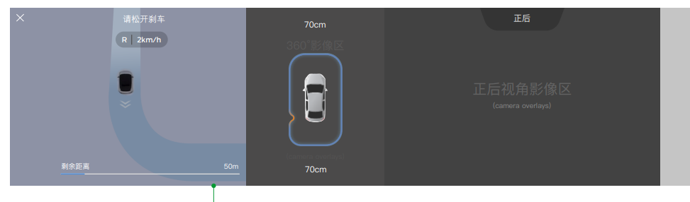**图示：**

**1、历史走过的轨迹信息：**

1. 轨迹长度：长度最长为50m的轨迹点集合
2. 轨迹定义和间隔：路线发送的形式为轨迹点的集合，其中每30cm间隔一个点；
3. 坐标原点：坐标原点按照车辆里程计坐标系，即每次上电后时刻的点；
4. 下电记忆：车辆正常下电后，backtrack可以记录下电前的路径，车辆上电后，轨迹的坐标原点需重置为最新上电时刻的点；

整车异常下电时（如直接切断蓄电池电源，电源系统故障导致下电等）， 记录轨迹丢失

1. 轨迹点的发送顺序：轨迹点在功能成功打开（ACU收到打开backtrack命令信号并通过1.1章节的开启条件后），ACU通过以太网一次性发送历史走过的轨迹点信息给IVI，轨迹点的顺序为从使用功能的那一点开始，即如果如果是A到B的路线，那么轨迹点发送顺序是B到A。
2. **箭头信息：**

箭头信息和其他功能下ACU传输的信息一致，包括箭头轨迹点和箭头方向集合。

1. **自车位置坐标:**

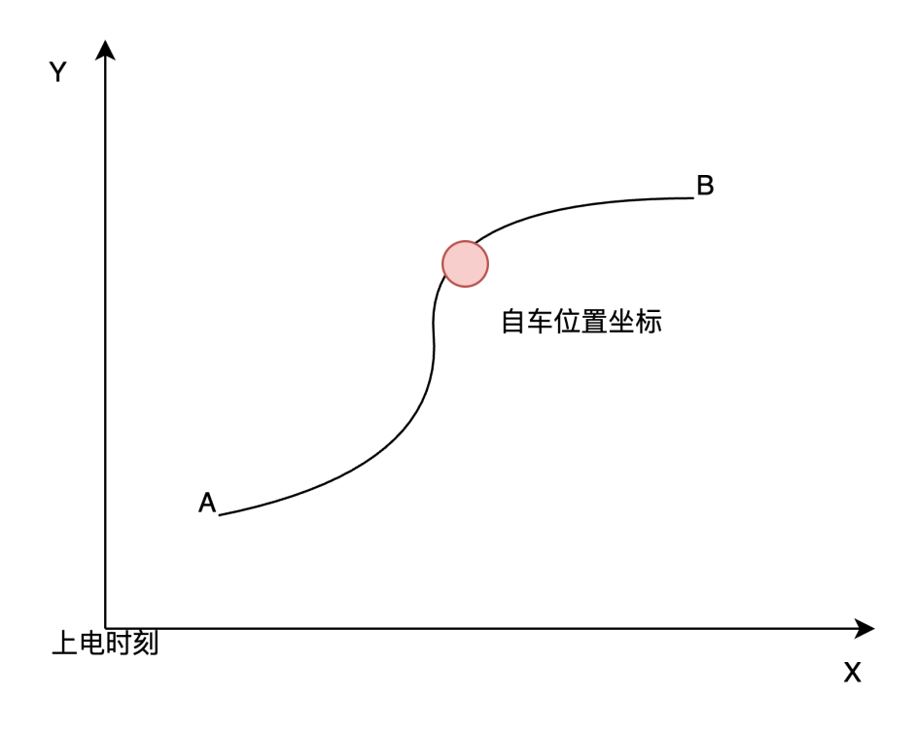此信息用于表示当前自车位置相对于里程计坐标系即上电位置0,0下的坐标，用于backtrack使用中表示自车处于路线的哪个点

1. **障碍物和道路环境信息**

backtrack支持在使用历史轨迹中，ACU传输包括道路环境（立柱、减速带、车位）障碍物（行人，锥桶，汽车）给IVI，IVI进行渲染显示，详细的各个信息说明见《福特渲染接口文档输出》